第一期内容：
基础材料：
在这个世界上，有这样一群人——他们的眼前是一片黑暗，却依然渴望像我们一样自由地行走、感知世界。据世界卫生组织估计，全球约有2.5亿视力障碍者，其中数千万人完全失明。对他们而言，“走出家门”这件我们习以为常的小事，常常意味着一次充满未知与危险的冒险。
自古以来，人类就在尝试用各种方式帮助盲人“看见”世界。在中国春秋时期，晋国有一位双目失明的乐师名叫师旷，他虽看不见，却拥有极为敏锐的听觉，能辨音律、明事理，留下了“师旷之聪”的典故。这其实揭示了一个重要的科学规律：当一种感官失去时，人会更多地依赖其他感官——听觉、触觉去重建对世界的认知。这种现象，现代科学称之为“感官替代”。
到了近代，帮助盲人出行与阅读的工具不断被发明。1824年，年仅15岁的法国少年路易·布莱叶（Louis Braille）发明了沿用至今的盲文。布莱叶3岁时因意外失明，他受到军队“夜间书写”密码的启发，用6个凸起小圆点的不同组合，构建出一整套盲人可以用指尖“阅读”的文字系统。从此，一双手指为无数盲人打开了知识的大门。
而在出行方面，洁白的盲杖在20世纪初逐渐成为盲人的标志性工具。盲人用它敲击、探触地面，通过触觉和声音的反馈来判断前方是否有障碍、台阶或坑洼。盲杖之后，受过专业训练的导盲犬也成为盲人忠实的“眼睛”。但无论是盲杖还是导盲犬，都有它们够不到的地方——比如，盲杖探不到头顶横出的树枝，也探不到半空中突出的招牌。
那么，有没有一种工具，能像蝙蝠一样在黑暗中“看见”障碍呢？答案，就藏在大自然里。蝙蝠在漆黑的山洞中飞行从不撞壁，靠的是发出人耳听不见的超声波，再根据回声判断障碍的远近——这就是“回声定位”。1938年，科学家正式揭开了蝙蝠回声定位的秘密。今天，我们正是借用了同样的原理，用超声波传感器，为盲人造出一双能“听见”障碍的电子眼睛。
基础资料学习过程中，选手可以使用AI提问。学习完毕后，进行第一阶段答题。
在一阶段的第一次答题后，根据两支队伍的胜负，胜者选手可从如下两个资源包中选择一个：
- 资源包A：
- 选手队伍可额外获得1个超声波传感器与1个震动马达（该套件在现场单独放置，供选手在项目赛中选用）。
- 资源包B：
- 额外获得3分钟率先勘察项目赛“盲行赛道”的时间（不计入总计时，该3分钟过程中可观察、测量赛道与障碍布置，但不可触碰、改动任何道具，也不可使用纸笔记录）。
二阶段学习材料：
我们已经知道，“明眸引路”导航眼镜的灵感来自蝙蝠的回声定位。那么，超声波究竟是怎样“量”出距离的呢？
声音在空气中传播是需要时间的，常温下大约每秒传播340米。超声波传感器的工作原理，就像我们对着山谷喊话听回声：传感器先发出一束超声波，超声波遇到前方障碍物后会反射回来，传感器再接收到这束回声。只要测出“从发出到收到”所经过的时间，就能算出距离。因为声音是一来一回走了两趟，所以距离 = 声速 × 时间 ÷ 2。举个例子：如果回声用了0.002秒返回，那么障碍物的距离就是 340 × 0.002 ÷ 2 = 0.34米，也就是34厘米。
但是，“测出距离”只是第一步。更难的问题是：怎么把这个看不见的距离，变成盲人能“感觉到”的信息？这正是感官替代的核心。常见的做法有两种：一种是用声音提醒，距离越近，“滴滴”声越急促；另一种是用震动马达，距离越近，震动越强烈。在嘈杂的马路上，声音可能被淹没；而在安静的场所，震动又更不打扰他人——没有哪一种是绝对最好的，需要根据使用场景来权衡。
还有一个容易被忽视的关键：一个朝向正前方的传感器，真的够用吗？想象盲人走路时，危险其实来自四面八方——正前方的电线杆、地面上的台阶和水坑、头顶横出的树枝。超声波传感器探测的范围像一束圆锥形的光，朝向哪里，就只能“看见”哪里。这意味着，传感器装在哪个位置、朝向什么角度、装几个，都会直接决定这副眼镜到底“看得见”哪些危险。这些，正是这次项目赛中需要各位选手亲自思考和设计的。
- 二阶段学习过程中，可以使用AI提问。
- 二阶段学习结束后，将展开项目小考：
- 小考内容：
- 两支队伍各派出1名选手对战。小考题目如下：
- 题目：下图是一位盲人侧身行走的场景示意图。他的额头处装有一个朝向正前方的超声波传感器，传感器的探测范围如图中扇形区域所示。现在他的前方一共有4处危险：①正前方齐胸高的栏杆、②地面上一级下行的台阶、③头顶横出的树枝、④脚边一只低矮的箱子。请你判断：仅靠这一个朝前的传感器，有哪几处危险无法被发现？并说明：若只允许你再增加1个传感器，你会把它装在哪里、朝向哪个方向，才能补上最关键的盲区？
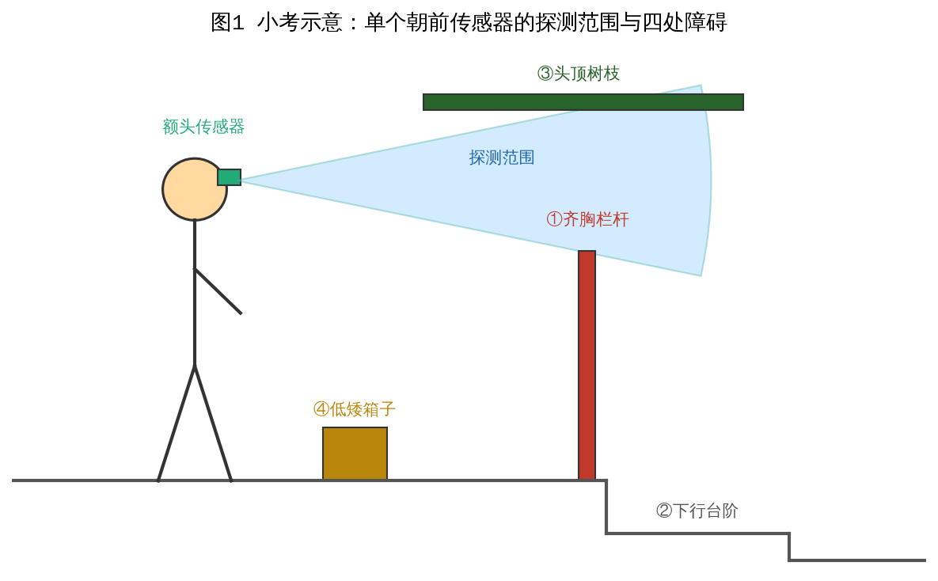
图1 小考示意：单个朝前传感器的探测范围与四处障碍
- （本题仅为题型示例，现场使用的版本在障碍数量与位置上会有所调整，但题型不变）
- 小考开始后，两队选手同时作答，限时抢答：需先正确指出无法被发现的危险，再给出新增传感器的安装位置、朝向及理由。由评委判定方案是否合理，先给出合理且完整方案者获胜。
- 获胜队伍将获得一阶段剩余的资源包。
接下来选手将进行项目赛。此处注意：项目赛正式开始前，双方领队可行使领队权益。
该项目中，领队权益为：在对方队伍的“盲行赛道”上，从现场备用障碍中选取并增设1处障碍（位置须在评委监督下合理、安全地设置，下文详述）。
明眸引路 项目规则
现场为每支队伍提供一套免焊接的电子模块（含主控板、若干超声波传感器、蜂鸣器、震动马达、电池盒、可佩戴的头戴/眼镜支架及固定用魔术贴、扎带，以及已写好、关键参数可调的程序）。本项目开始后，选手需在规定时间内，自主设计并组装出一副“明眸引路”导航眼镜。随后，由本队一名蒙眼选手佩戴该装置，独立通过一条布置了多种障碍的“盲行赛道”。最终，在安全通过障碍、成功抵达终点的前提下，用时更短、避障表现更好的队伍获胜。
每队现场套件清单（单队一份，两队相同）：
模块 | 数量 | 说明
主控板 | 1块 | 所有传感器与提醒器的“大脑”，已烧录程序，免编程
超声波传感器 | 3个 | 测距用的“眼睛”，朝向与位置由选手决定
蜂鸣器 | 1个 | 声音提醒，越近越急促
震动马达 | 2个 | 震动提醒，越近越强烈
电池盒 | 1个 | 供电（含电池）
头戴/眼镜支架 | 1副 | 佩戴载体，用于固定各模块
固定材料 | 若干 | 魔术贴、扎带等，免焊接固定
答题电脑 | 1台 | 调节报警距离阈值、提醒强弱等参数
已烧录程序 | 1套 | 关键参数可调，无需选手编写代码
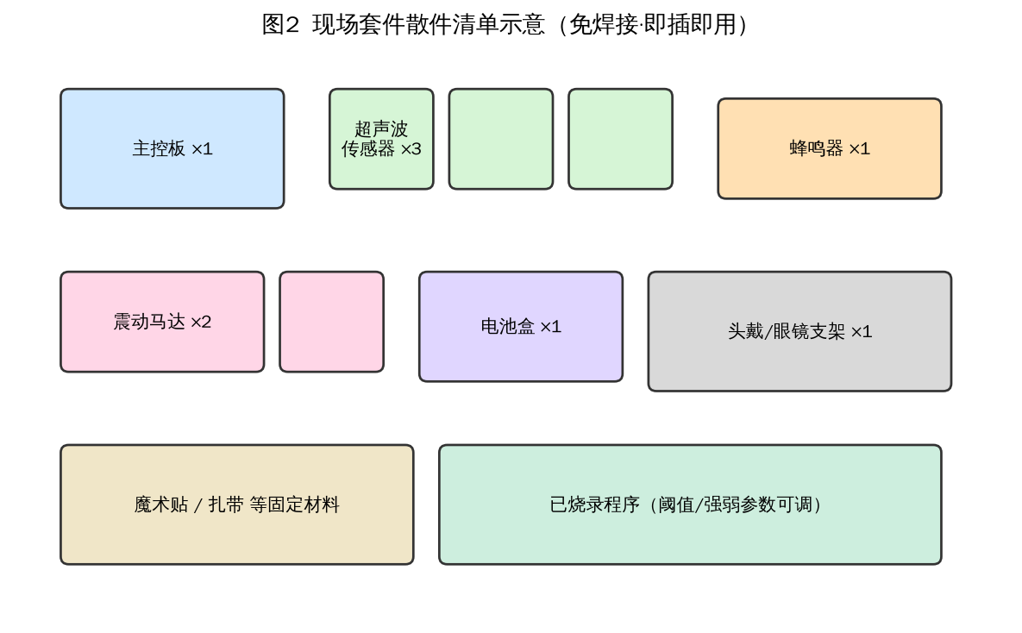
图2 现场套件散件示意（免焊接·即插即用）
明眸引路 项目玩法细节详解（该项目暂定现场用时1小时，含“设计组装”与“盲行挑战”两部分）：
- 现场会为两支队伍各提供一套相同的电子模块套件（清单与示意见上）。程序中的“报警距离阈值”“提醒强弱”等关键参数，选手可在答题电脑上自行调节。
- 套件中的所有模块均为免焊接、即插即用，选手无需任何编程或焊接基础，只需思考“如何组合”与“如何设计”。
- 项目分为两个阶段。第一阶段为“设计与组装”，选手需自行决定：装几个传感器、分别装在什么位置、朝向哪个角度（如朝前防撞、朝下探台阶、朝上防头顶障碍）；选择用声音还是震动来提醒，以及如何实现“越近越明显”；并设定合适的报警距离。第二阶段为“盲行挑战”，由本队一名选手蒙眼佩戴成品通过赛道。
- “盲行赛道”上设有多种类型的障碍，对应盲人出行中真实的危险，例如：正前方障碍（如立柱）、地面低矮障碍（如纸箱）、地面落差（如台阶）、头顶悬挂障碍（如横杆），以及一个需要找到并抵达的终点。（如下图）
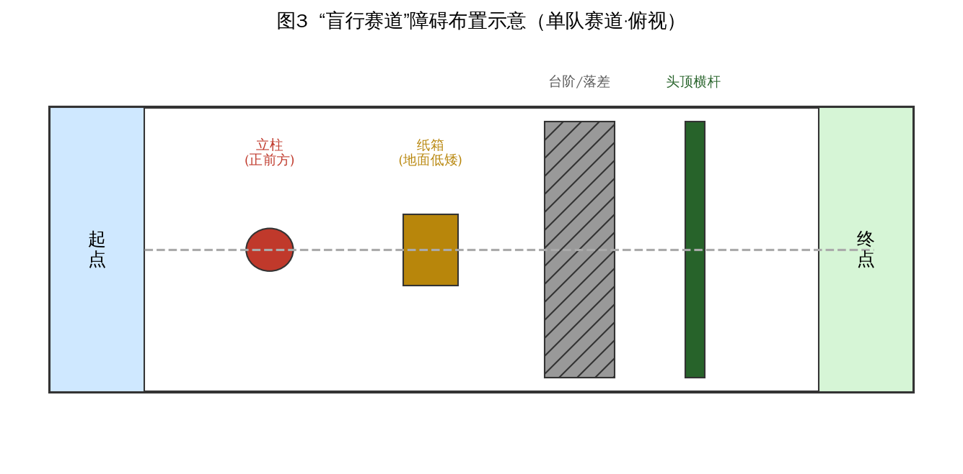
图3 “盲行赛道”障碍布置示意（单队赛道·俯视）
- 开局前，双方领队行使领队权益后，可在对方赛道上增设1处备用障碍。新增障碍须在评委监督下，设置在合理且安全的位置。
- 蒙眼选手在挑战过程中，只能依靠所佩戴装置发出的提醒来判断和避开障碍，全程不得由队友用语言指挥方向。每成功避开一处障碍计1分，最终成功抵达终点额外计2分。
- 若蒙眼选手在挑战中触碰到某处障碍，则该处障碍不得分（但不扣分，可继续前进，挑战不中断）。因此得分的前提，是装置确实帮助选手“提前感知”并避开了障碍。
- 选手在自信完成赛道后，可于终点处示意完成，记录用时；一旦示意完成，不可再返回赛道。
- 时间截止后，双方均停止挑战，进行分数与用时统计，最终得分高的队伍获胜。（更具体的评判标准将在下文流程中详述）
现场流程：
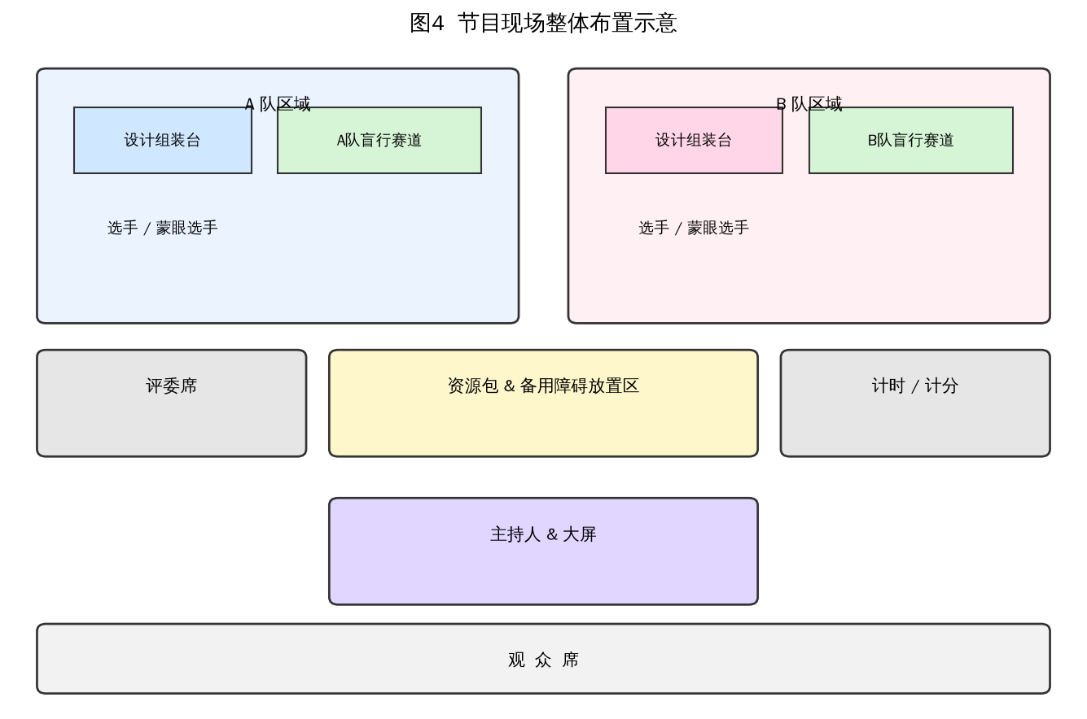
图4 节目现场整体布置示意
- 双方选手就位。
- 双方领队行使权益，在对方“盲行赛道”上增设1处障碍。
- 选择资源包A的队伍，此时现场额外放置该资源包所含的传感器与震动马达。
- 选择资源包B的队伍，此时进场对赛道进行3分钟勘察，时间到后离场。
- 主持人做最后的开场前讲话（本段可酌情保留或省去）。
- 项目开始，进入“设计与组装”阶段。选手在规定时间内组装、调试并设定参数。
- 组装完成后，进入“盲行挑战”阶段，由本队一名选手蒙眼佩戴成品通过赛道。
- 蒙眼选手依靠装置提醒逐一避障，并寻找、抵达终点。
- 选手自信完成可于终点示意提交，记录用时；提交后不可再返回赛道。
- 项目时间到，所有选手停止挑战。
- 两队开始逐一统计：先核验各处障碍是否被成功避开（避开计分、触碰不得分），再确认是否抵达终点。（赛道有几处障碍，便有几次核验）
- 最后分高者获胜。
- 若分数相同，则成功抵达终点且用时短者获胜。
- 若两队均未抵达终点或用时相同，且分数依然相同，则在所有障碍中，由评委赛前指定的单一最难障碍（如地面落差或头顶障碍）被成功避开的队伍获胜。

